Šovinistički incident na skupu u Novom Sadu
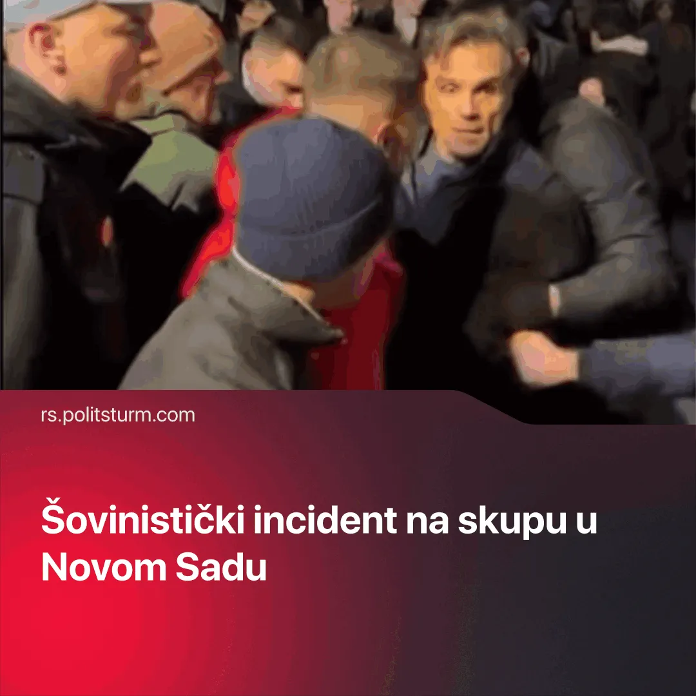

Оригинални чланак
2026-01-18
3 мин. читања

Na protestu u Novom Sadu, 17. janura, je došlo do incidenta kada je jedan od učesnika, Miodrag Kapor, doneo albansku zastavu.
Detalji. U subotu, 17. januara, je održan studentski protest u Novome Sadu u kome su predstavnici studentskih plenuma izneli neke tačke budućeg izbornog programa studentske liste.
Miodrag Kapor, od ranije poznati proevropski politički aktivista, je doneo na studentski skup zastavu Albanije, što je izazvalo burnu reakciju okupljenih studenata. Zastava mu je oteta nakon guranja, a sam Kapor je, po njegovoj tvrdnji, povređen i morao je da se obrati lekarima.
Treba da znate. Kapor je prozapadno orijentisan liberalni aktivista, koji već neko vreme izvodi provokacije na studentskim skupovima, poput donošenja zastave EU, s ciljem da “raskrinka ruski uticaj” i nacionalizam u studenskom pokretu.
On predstavlja, sada već staru, gardu uglađenih proevropskih “stručnjaka” nastalu tokom perioda širenja tržišta nakon pada istočnog bloka, dok je bio aktuelan kapitalistički mit “prosperiteta za sve”. Ovu generaciju aktivista i političara su aktuelna kriza kapitalizma i sve oštrija međuimperijalistička rivalstva ostavili u prašini. Novi talas liberalne opozicije, oličen u studentskom pokretu, je izrazito šovinistički i reakcionaran, u skladu sa erom međuimperijalističkih sukoba i bujajućeg nacionalizma.
Da je kapital prigrlio novu generaciju možemo da vidimo na načinu koji su mediji propratili ovaj događaj - dok su mediji povezani sa vladajućim kapitalom, poput Informera i Blica, preneli šta se desilo (uz sugestije da postoji raskol u studentkom pokretu ili da je studentski pokret “izdajnički”), mediji pod (trenutnom) kontrolom kapitalističke opozicije, kao što su Danas i N1, se nisu oglasili povodom ovog događaja. Ovi “ozbiljni mediji od poverenja” su tiho su gurnuli “velikog evropejca” pod tepih, kako bi predstavili novu nadu opozicije u što boljem svetlu.
Zaključak. Ovaj događaj nam ukazuje na nekoliko stvari. Prvo, još je jedna ilustracija besmislenosti avanturizma i provokacija. Sve i da je politika za koju se Kapor zalaže ispravna (a nije), njegove metode su smešne.
Drugo, potvrđuje dubinu šovinizma studentskog pokreta, koji se lati nasilja kada se na njihov skup donese zastava države iz regiona. Sama pojava zastave bi se mogla tumačiti i kao podrška, ali je očigledno da plenumski šovinisti vide druge nacije kao neprijateljske.
Konačno, ukazuje na to u kojoj meri je kapital prilagodljiv i u kojoj meri su liberalna vlast i liberalna opozicija ogledalo jedna drugoj. SNS je na vlast došao sa proevropskom retorikom i na talasu nezadovoljstva DS-om koji je percipiran kao neefikasan i korumpiran. Nakon dolaska na vlast, SNS se povezao sa istim kapitalom sa kojim je DS bio povezan i apsorbovao većinu kadrova bivše vlasti.
Ovo takmičenje oko toga “ko je veći evropljanin” se, zajedno sa svetskim prilikama, transformisalo u takmičenje ko je veći nacionalista i patriota. Od toga “ko će bolje i brže da nas uvede u evropsku porodicu” do toga ko će bolje da brani nacionalne interese (to jest, interese srpskih kapitalista). Zajedno sa ovom transformacijom političara je došlo i do transformacije medija, koji su se, pod uticajem svojih kapitalističkih vlasnika, savršeno prilagodili novoj propagandi koju treba da šire. Tako smo i došli do tačke gde, navodno prozapadni i kosmopolitski, mediji kao što su Danas i N1 prenose nacionalističke govore studenata, a prećutkuju njihove nacionalističke ispade. Drugim rečima, nisu ništa drugačiji od takozvanih “režimskih medija koji nas lažu”, na isti način na koji političke opcije koje podržavaju nisu drugačije od vladajuće.
Besmisleno je raspravljati se oko toga koja će birokratska garnitura bolje sprovoditi interes vladajuće klase i očekivati da će promena te garniture promeniti kurs društva. Uspešnije ili neuspešnije sprovođena politika je i dalje ista politika, a trenutno opšte guranje “nacionalnih” interesa je isključivo u interesu srpske buržoazije, isto kao što su “evropske integracije” bile bitne pre deceniju. Pojave poput Kapora samo nisu dobile obaveštenje da je dnevni red promenjen.
Samo promena vladajuće klase, zamena vladavine buržoazije vladavinom radničke klase, koja će nametnuti nove interese i upravljati državom da se ti interesi ostvare, može da dovede do istinske transformacije društva.

Оригинални чланак

